淡江時報 第 1208 期
實現音樂夢想的舞臺 金韶獎即日起開放報名
學生大代誌
【記者彭證睿淡水校園報導】「喜歡創作卻找不到舞臺嗎？金韶獎可以實現你的夢想。」由本校吉他社舉辦的年度音樂盛事，「第36屆淡江大學金韶獎創作暨歌唱大賽」即將登場，歡迎對音樂與歌唱有興趣的同學們踴躍報名。即日起至3月21日在文學館前行人徒步區擺攤開放實體報名，或於3月28日前至「樂台計畫」線上報名（網址：https://mcip.app），活動辦法請參考金韶獎Facebook及Instagram粉絲專頁。

金韶獎自1986年創立以來，始終是校園原創音樂的搖籃，見證了無數音樂人從這裡起步，走向更廣闊的世界。此次比賽組別依然分有獨唱組、重／對唱組，以及創作組，初賽訂於4月26日在文錙音樂廳，決賽將於5月9日在學生活動中心舉行，金韶獎工作團隊誠摯地邀請各路好手及音樂人士共襄盛舉，用歌聲綻放屬於自己的光芒。

金韶獎總監、電機二周義凡表示，「今年的賽制和以往有所不同，三個組別的參賽者都能自備樂器設備上臺，盡情展現自己的音樂實力。金韶獎不僅是一場比賽，更是給每位喜愛表演、享受舞臺的同學們一個綻放魅力與熱情的場域，誠摯地邀請大家，快來報名金韶獎，一起參與這場音樂盛會。」
2025/03/17

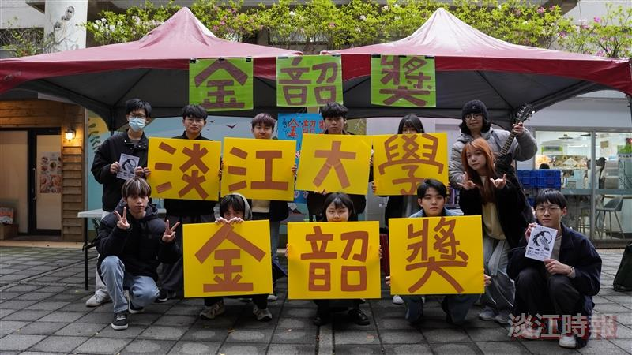
金韶獎工作人員3月17至21日在文學館前行人徒步區擺攤，邀請大家踴躍報名參賽。（攝影／彭證睿）

